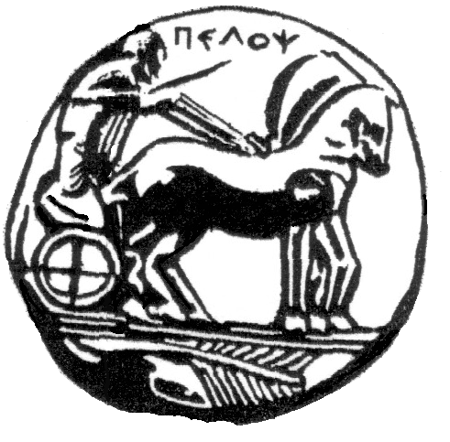
ΠΑΝΕΠΙΣΤΗΜΙΟ ΠΕΛΟΠΟΝΝΗΣΟΥ

ΣΧΟΛΗ ΚΑΛΩΝ ΤΕΧΝΩΝ

ΤΜΗΜΑ ΘΕΑΤΡΙΚΩΝ ΣΠΟΥΔΩΝ

Βασιλέως Κωνσταντίνου 21 & Τερζάκη
211 00 ΝΑΥΠΛΙΟ

ΚΩΔΙΚΟΣ ΜΑΘΗΜΑΤΟΣ: 34ΕΧ034
ΕΞΑΜΗΝΟ: Χειμερινό Εξάμηνο (Γ΄)
ΔΙΔΑΣΚΩΝ: Αστέριος Τσιάρας, Αναπληρωτής Καθηγητής
Τίτλος μαθήματος: Παιδαγωγική του Θεάτρου IΙI: Η Αναπτυξιακή Διάσταση της Διδακτικής του Θεάτρου στην Εκπαίδευση

Ύλη εξετάσεων

Η εξεταστική ύλη περιλαμβάνει τα ακόλουθα βιβλία και τις σημειώσεις -παραδόσεις του μαθήματος:

1. Κοντογιάννη Αλκηστις (2012). Το αυτοσχέδιο θέατρο στο σχολείο, ΠΕΔΙΟ ΑΕ, Αθήνα, Κωδ. Εύδοξος: 12666198.

2. Τσιάρας Αστέριος (2014) Η αναπτυξιακή διάσταση της διδακτικής του δράματος στην εκπαίδευση, Παπαζήσης, Αθήνα, Κωδ. Εύδοξος: 41963180.

3. Κοντογιάννη Αλκηστις (2008). ΜΑΥΡΗ ΑΓΕΛΑΔΑ ΑΣΠΡΗ ΑΓΕΛΑΔΑ, ΤΟΠΟΣ, ΑΘΗΝΑ Κωδ. Εύδοξος: 8782.

4. Σημειώσεις (Αναρτημένες στην ιστοσελίδα του μαθήματος- https://eclass.uop.gr/modules/document/index.php?course=TS164)
5. Περιλήψεις Βιωματικών εργαστηρίων (Αναρτημένες στην ιστοσελίδα του μαθήματος- https://eclass.uop.gr/modules/document/index.php?course=TS164)

(Σημείωση: Οι σημειώσεις και οι περιλήψεις των βιωματικών εργαστηρίων καλύπτουν πλήρως τη διδαχθείσα ύλη του μαθήματος)

